# 前提:

## Windows7 PC

## K1 usbpcdriver

# 更新ROM步骤:

## 1. 设备断开USB线并将设备关机.

## 2. USB线连接到Win7 PC, 连接红黑连两根Download线, 然后插入USB线, 设备会自动进入Download模式.

## C:\Users\Administrator\Desktop\2016-03-09_16-22-40.png

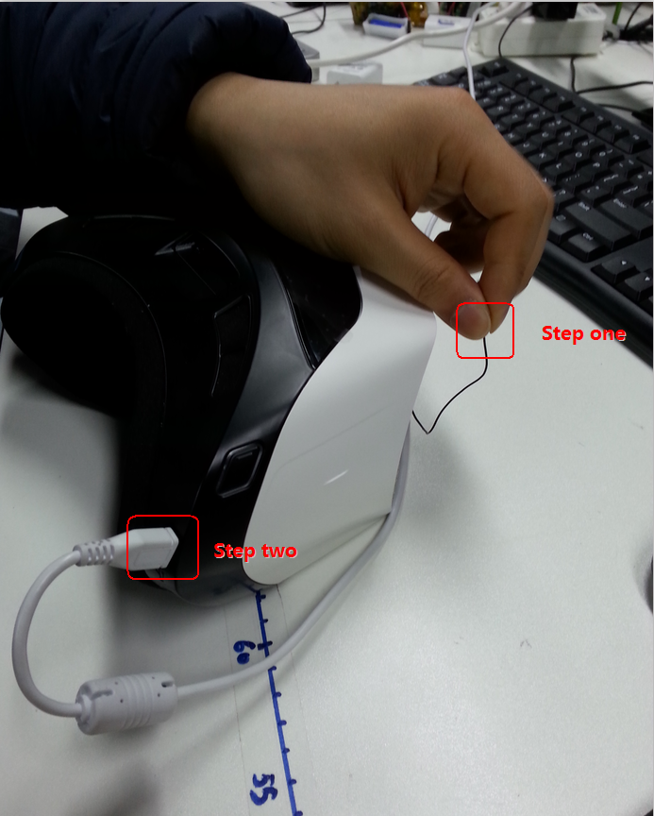

## 3. PC设备管理器中识别到NVDIA USB Boot-recovery driver for Mobile devices表示设备已经进入到Download 模式

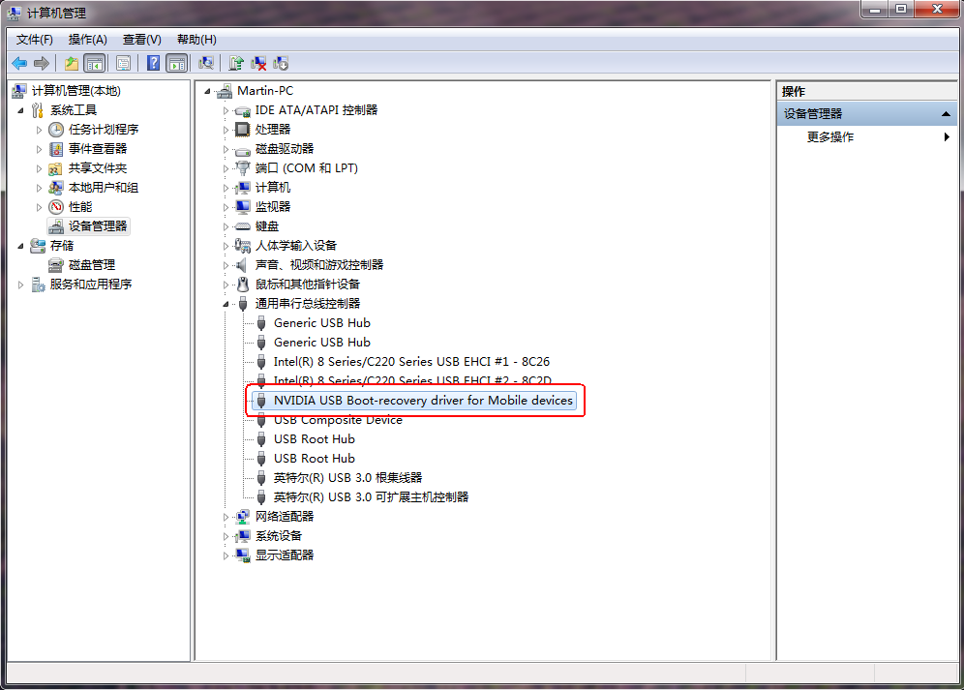

## 4. 如果Win 7 PC未安装到驱动(设备管理器会识别为APX), 需要使用以下步骤安装驱动. 如果未识别到任何设备,请重复之前的步骤1~3.

## 4.1 鼠标右键点击APX ->更新驱动程序

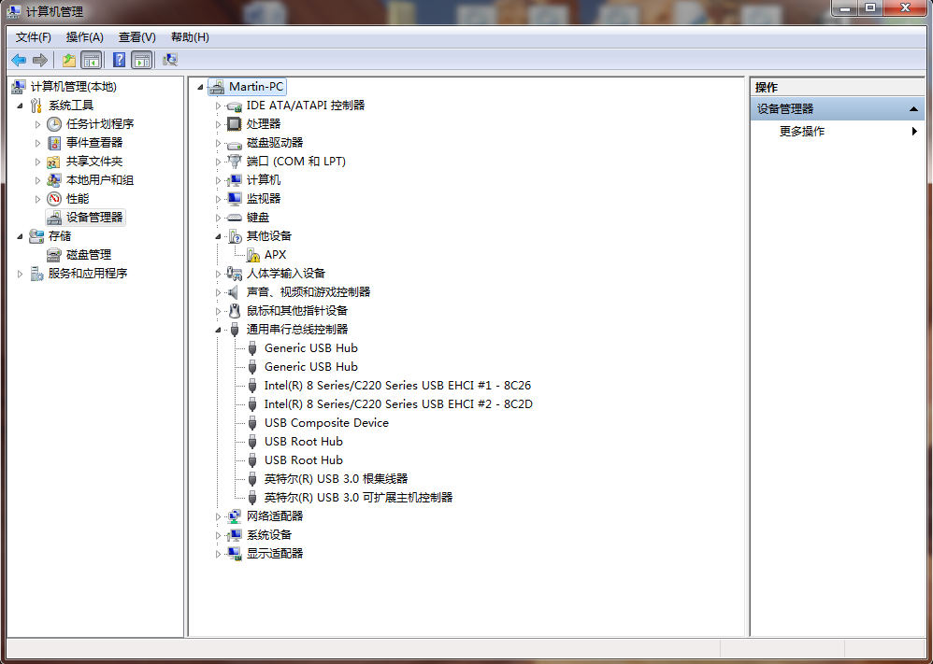

## 4.2 点击浏览计算机以查找驱动程序软件

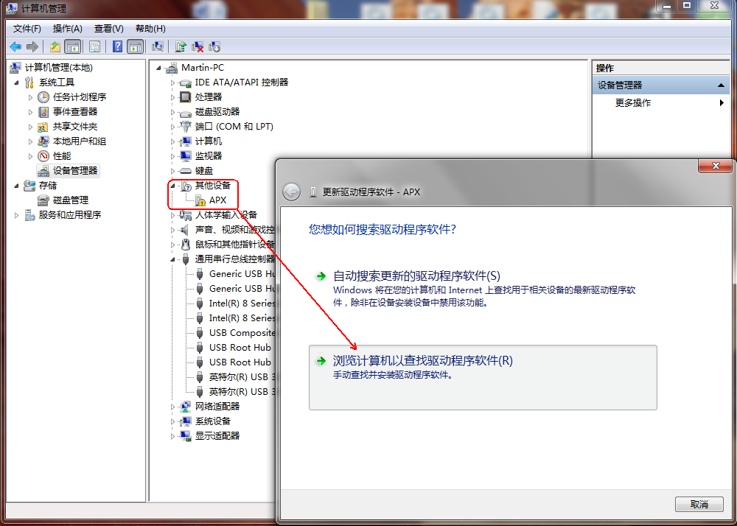

## 4.3 浏览并定位到usbpcdriver目录->点击确定

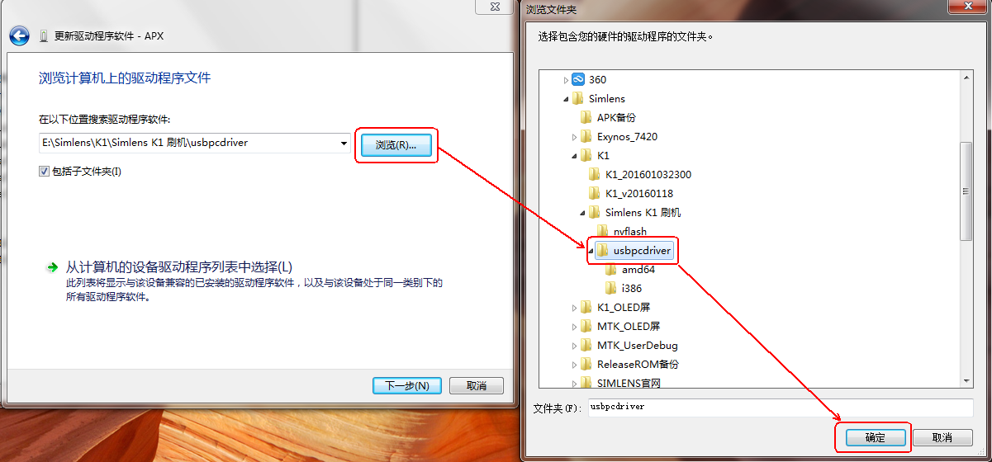

## 4.4 蹦出驱动安装警告提示时请点击"始终安装此驱动程序"

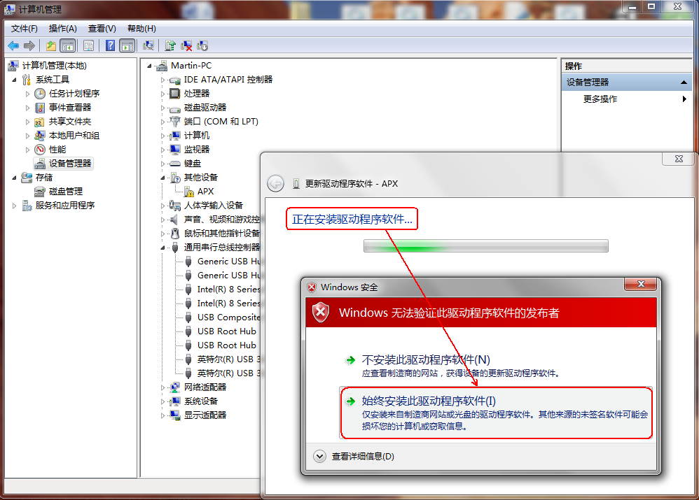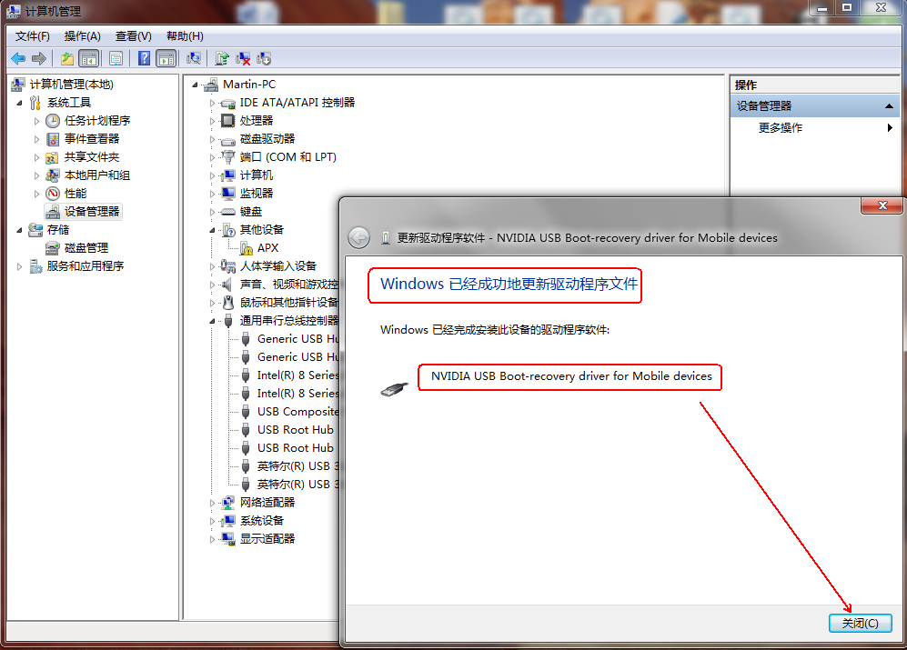

## 4.5 驱动成功安装之后,设备会被识别为"NVDIA USB Boot-recovery driver for Mobile devices".



## 5. 解压ROM压缩包, 并双击文件夹中的"doubleclick\_to\_flashimage.bat", 设备会自动开始刷机.

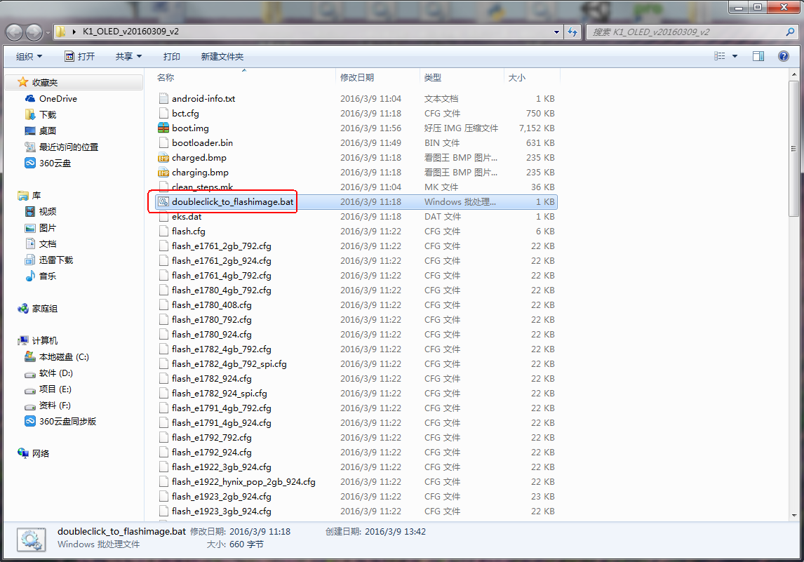

## 6. 设备提示"Create, format and download took xx Secs"表示刷机成功.

## 6.1 如果刷机成功, 先请断开红黑Download线, 然后开机.

## 6.2如果刷机失败, 长按Power键5秒关机再尝试重新刷机.

## C:\Users\Administrator\Desktop\03.png

## 7.安装最新的APP, PC端执行如下指令即可:

adb install -r xxxx.apk